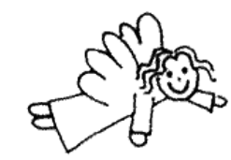
Na DUŠIČKY 2. 11. zapalujeme na hřbitově svíčky pro všechny, které jsme

měli rádi a už tu s námi nejsou. Světlo svíčky odpradávna symbolizuje
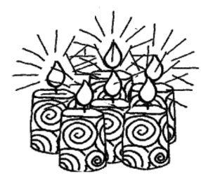
život. Aby světlo nezhaslo, je třeba jej chránit lampou.
Týdenní plán: ___________________

ČJ – Uč: str.13/ cv.4 = Přepiš prvních 5 doplněných vět a tužkou doplň
slovní druhy.
M – Uč: str.54/ cv.3 = Vypočítej pouze 1. řádek příkladů i se zkouškou.
Př, Vl – Připomínám Ti, že pravidelné procvičování dělá mistry!

